Ôn thi C++ nâng cao

1. Đệ quy: 2
1.1. Viết chương tính Giai thừa. 2
1.2. Viết chương trình tính Tổng Của N Số. 2
1.3. 3
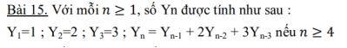 3
1.4. Sử Dụng Giải Thuật Euclid Để Giải Quyết Bài Toán Tìm Ước Số Chung Lớn Nhất (USCLN) Và Bội Số Chung Nhỏ Nhất (BSCNN) Của Hai Số Nguyên Dương A Và B. 3
1.5. Tìm số Fibonacci 4
1.6. Tính S(n) 5
Bài 2: 5
Bài 3: 6
Bài 4: 6
Bài 5: 6
Bài 6: 7
2. Mảng 1 chiều: 7
2.1. Tính tổng mảng 1 chiều 7
2.2. Xuất số nguyên tố trong mảng 1 chiều 8
2.3. Đảo vị trí 2 phần tử trong mảng 1 chiều 9
2.4. Xoay mảng 1 chiều 10
2.5. Đảo mảng 1 chiều 11
3. Mảng 2 chiều: 12
3.1. Tính tổng / tích mảng 2 chiều 12
3.2. Đếm số phần tử chẵn / lẻ trong mảng 2 chiều 13
3.3. Tìm phần tử lớn / nhỏ nhất trong mảng 2 chiều 14
3.4. Tính trung bình cộng của mảng 2 chiều 16
3.5. Tìm số Nguyên tố trong mảng 2 chiều 17
4. Ma trận: 18
4.1. Nhập vào mảng 2 chiều có kích thước m x n. Hiển thị ma trận vừa nhập ra màn hình. Tính tổng các sổ chẳn trong ma trận. 18
4.2. Nhập vào một ma trận n x m, in ra ma trận vừa nhập dưới dạng bảng. Hiển thị và tính tổng các phần tử trên hàng chẵn của ma trận. Tìm giá trị lớn nhất trên cột 1 của ma trận 19
4.3. Viết hàm tìm giá trị lớn nhất / nhỏ nhất trong ma trận 21
4.4. Nhập vào 2 ma trận n x m, Tính tổng hai ma trận có cùng kích thước. 22
4.5. Liệt kê các số nguyên tố trong ma trận, đếm các số nguyên tố có trong ma trận. 23
4.6. Nhập vào một ma trận n x m, nhập 2 hàng cần đổi, đổi chỗ 2 hàng đó của 1 ma trận. 24
4.7. Tìm giá trị lớn nhất/ nhỏ nhất trên đường chéo chính của ma trận. 25
5. Cấu trúc 26
5.1. Nhập xuất cấu trúc sinh viên 26
5.2. Khai báo cấu trúc phân số 27
6. Cấu trúc 27
6.1. Viết hàm cho phép nhập n phân số và lưu vào file Phanso.nhap 27
6.2. Viết hàm đọc file Phanso.dat và hiển thị ra màn hình 28
7. FILE 29
8. Phân số 34
8.1. Nhập một phân số bất kì 34
8.2 : viết hàm nhập n phân số, xuất n phân số 35

- Đệ quy:

1.1. Viết chương tính Giai thừa.
#include<iostream>
using namespace std;
int gt(int n) {
if (n == 0 || n == 1) {
return 1;
} else {
return n * gt(n - 1);
}
}

int main() {
int n;
cout << "Nhập số nguyên dương n: ";
cin >> n;
cout << "Giai thừa của " << n << " là: " << gt(n) << endl;
return 0;
}

1.2. Viết chương trình tính Tổng Của N Số.
#include<iostream>
using namespace std;

int sum(int n) {
if (n == 1) {
return 1;
} else {
return n + sum(n - 1);
}
}

int main() {
int n;
cout << "Nhập một số nguyên dương n: ";
cin >> n;
int total = sum(n);
cout << "Tổng của các số từ 1 đến " << n << " là: " << total << endl;
return 0;
}

1.3.


#include <iostream>
Using namespace std;
Int Y(int n){
If(n == 1){
Return 1;
} else if(n ==2 ){
Return 2;
} else if(n == 3){
Return 3;
} else
Return Y(n-1) + 2*Y(n-2) + 3*(n-3);
}
Int main(){
Int n;
Cout<<”Nhập n: “;
Cin>>n;
Cout<<”Đáp án: “<<Y(n);
Return 0;
}

1.4. Sử Dụng Giải Thuật Euclid Để Giải Quyết Bài Toán Tìm Ước Số Chung Lớn Nhất (USCLN) Và Bội Số Chung Nhỏ Nhất (BSCNN) Của Hai Số Nguyên Dương A Và B.
#include <iostream>
Using namespace std;

Int gcd(int a, int b) {
While (b != 0) {
Int temp = a % b;
a = b;
b = temp;
}
Return a;
}
Int lcm(int a, int b) {
Return (a * b) / gcd(a, b);
}
Int main() {
Int a, b;
Cout << “Nhập hai số nguyên dương: “;
Cin >> a >> b;
// Tìm UCLN
Cout << “Ước chung lớn nhất là: “ << gcd(a, b) << endl;
// Tìm BCNN
Cout << “Bội số chung nhỏ nhất là: “ << lcm(a, b) << endl;
Return 0;
}

1.5. Tìm số Fibonacci
#include<iostream>
Using namespace std;
Int fibo(int n){
If(n<=1){
Return 1;
}
Else
Return fibo(n-1)+fibo(n-2);
}

Int main()
{

Int a;
Cout<<”Nhập n: “;
Cin>>a;
Cout<<”Số Fibonacci của “<<a<<” là: “<<fibo(a);
Return 0;
}

1.6. Tính S(n)
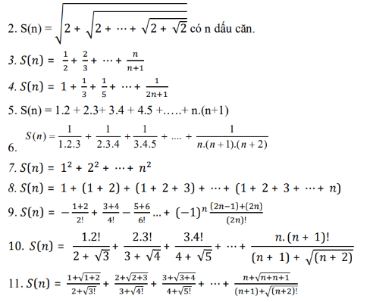

Bài 2:
//Căn_M2C
#include <iostream>
#include <cmath>
using namespace std;
float S(int n){
if(n==1){
return sqrt(2);
}else
return sqrt( 2 + S(n-1));
}

int main(){
int n;
cout<<"Nhập n: ";
cin>>n;
cout<<"S = "<<S(n);
}

Bài 3:
#include <iostream>
Using namespace std;
Float S(int n){
If(n==1){
Return 1.0/2;
}else
Return S(n – 1) + n*1.0/(n+1);
}

Int main(){
Int n;
Cout<<”Nhập n: “;
Cin>>n;
Cout<<”S = “<<S(n);
Return 0;
}

Bài 4:
#include <iostream>
Using namespace std;
Float S(int n){
If(n==0){
Return 1;
}else
Return S(n – 1) + 1.0/(2*n+1);
}

Int main(){
Int n;
Cout<<”Nhập n: “;
Cin>>n;
Cout<<”S = “<<S(n);
Return 0;
}

Bài 5:
#include <iostream>
Using namespace std;
Float S(int n){
If(n==1){
Return 1*2;
}else
Return S(n – 1) + n*(n+1);
Int main(){
Int n;
Cout<<”Nhập n: “;
Cin>>n;
Cout<<”S = “<<S(n);
Return 0;
}

Bài 6:
#include <iostream>
Using namespace std;
Float S(int n){
If(n==1){
Return 1.0/(1*2*3);
}else
Return S(n – 1) + 1.0/(n*(n+1)*(n+2));
}

Int main(){
Int n;
Cout<<”Nhập n: “;
Cin>>n;
Cout<<”S = “<<S(n);
Return 0;
}
- Mảng 1 chiều:

2.1. Tính tổng mảng 1 chiều
#include<iostream>
using namespace std;

int tinhTong(int a[], int n) {
int tong = 0;
for (int i = 0; i < n; i++) {
tong += a[i];
}
return tong;
}

int main() {
int n;
cout << "Nhap so phan tu cua mang: ";
cin >> n;

int a[n];
cout << "Nhap " << n << " phan tu:\n";
for (int i = 0; i < n; i++) {
cout << "a[" << i << "] = ";
cin >> a[i];
}

int tong = tinhTong(a, n);
cout << "Tong cac phan tu trong mang la: " << tong << endl;
return 0;
}

2.2. Xuất số nguyên tố trong mảng 1 chiều
#include<iostream>
using namespace std;
bool laSoNguyenTo(int n) {
if (n < 2) return false;
for (int i = 2; i*i <= n; i++) {
if (n % i == 0) return false;
}
return true;
}

void xuatSoNguyenTo(int a[], int n) {
cout << "Cac so nguyen to trong mang la:\n";
for (int i = 0; i < n; i++) {
if (laSoNguyenTo(a[i])) {
cout << a[i] << " ";
}
}
cout << endl;
}

int main() {
int n;
cout << "Nhap so phan tu cua mang: ";
cin >> n;
int a[n];
cout << "Nhap " << n << " phan tu:\n";
for (int i = 0; i < n; i++) {
cout << "a[" << i << "] = ";
cin >> a[i];
}
xuatSoNguyenTo(a, n);
return 0;
}

2.3. Đảo vị trí 2 phần tử trong mảng 1 chiều
#include <iostream>
using namespace std;

void nhapMang1D(int arr[], int n) {
cout << "Nhap mang 1D " << n << " phan tu:\n";
for(int i = 0; i < n; i++) {
cout << "arr[" << i << "]: ";
cin >> arr[i];
}
}

void xuatMang1D(int arr[], int n) {
cout << "Mang 1D: ";
for(int i = 0; i < n; i++) {
cout << arr[i] << " ";
}
cout << endl;
}

void daoViTriPhanTu(int arr[], int n, int x1, int x2) {
if(x1 < 0 || x1 >= n || x2 < 0 || x2 >= n) {
cout << "Vi tri nhap vao khong hop le!\n";
return;
}

int temp = arr[x1];
arr[x1] = arr[x2];
arr[x2] = temp;
}

int main() {
const int MAX_N = 100;
int n;
cout << "Nhap vao so phan tu cua mang (n): ";
cin >> n;
int arr[MAX_N];
nhapMang1D(arr, n);
xuatMang1D(arr, n);

int x1, x2;
cout << "Nhap vi tri phan tu thu nhat (x1): ";
cin >> x1;
cout << "Nhap vi tri phan tu thu hai (x2): ";
cin >> x2;
daoViTriPhanTu(arr, n, x1, x2);
cout << "Mang sau khi dao vi tri cua hai phan tu:\n";
xuatMang1D(arr, n);
return 0;
}

2.4. Xoay mảng 1 chiều
#include<iostream>
using namespace std;
void nhapMang(int a[], int n) {
cout << "Nhap " << n << " phan tu:\n";
for (int i = 0; i < n; i++) {
cout << "a[" << i << "] = ";
cin >> a[i];
}
}

void xoayMang(int a[], int n) {
int temp = a[n-1];
for (int i = n-1; i > 0; i--) {
a[i] = a[i-1];
}
a[0] = temp;
}

void hienThiMang(int a[], int n) {
cout << "Mang sau khi xoay:\n";
for (int i = 0; i < n; i++) {
cout << a[i] << " ";
}
}

int main() {
int n;
cout << "Nhap so phan tu cua mang: ";
cin >> n;
int a[n];
nhapMang(a, n);
xoayMang(a, n);
hienThiMang(a, n);
return 0;
}

2.5. Đảo mảng 1 chiều
#include <iostream>
using namespace std;

// Hàm nhập mảng
void nhapMang(int arr[], int n) {
cout << "Nhap cac phan tu cua mang: ";
for (int i = 0; i < n; i++) {
cin >> arr[i];
}
}
// Hàm xuất mảng
void xuatMang(int arr[], int n) {
cout << "Mang da nhap la: ";
for (int i = 0; i < n; i++) {
cout << arr[i] << " ";
}
cout << endl;
}

// Hàm đảo ngược mảng
void daoNguocMang(int arr[], int n) {
for (int i = 0; i < n/2; i++) {
int temp = arr[i];
arr[i] = arr[n - i - 1];
arr[n - i - 1] = temp;
}
}

int main() {
int n;
cout << "Nhap kich thuoc mang: ";
cin >> n;
int arr[n]; // Khai báo mảng có kích thước n
nhapMang(arr, n); // Gọi hàm nhập mảng
xuatMang(arr, n); // Gọi hàm xuất mảng
daoNguocMang(arr, n); // Gọi hàm đảo ngược mảng
cout << "Mang sau khi dao nguoc la: ";
xuatMang(arr, n); // Gọi hàm xuất mảng sau khi đảo ngược
return 0;
}
- Mảng 2 chiều:

3.1. Tính tổng / tích mảng 2 chiều
#include<iostream>
Using namespace std;
Void nhap(int a[][100],int n,int m)
{
For(int i=0;i<n;i++)
{
For(int j=0;j<m;j++)
{
Cout<<”A[“<<i<<”]”<<”[“<<j<<”]= “;
Cin>>a[i][j];
}
}
}
Void xuat(int a[][100],int n,int m)
{
For(int i=0;i<n;i++)
{
For(int j=0;j<m;j++)
{
Cout<<a[i][j]<<” “;
}
Cout<<endl;
}
}
Int tong(int a[][100],int n,int m). *tich(...)*
{
Int s=0; *Int tich=1;*
For(int i=0;i<n;i++)
{
For(int j=0;j<m;j++)
{
S+=a[i][j]; * tich *= a[i]ị]; *
}
}
Return s; *Return tich*
}
Int main()
{
Int a[100][100];
Int n,m;
Cout<<” Nhập số dòng: “;
cin>>n;
Cout<<” Nhập số cột: “;
cin>>m;
Nhap(a,n,m);
Cout<<”Mảng 2 chiều vừa nhập là: \n”;
Xuat(a,n,m);
Cout<<”Tổng / Tích các phần tử trong mảng là:”<<tong(a,n,m); *tich(a,n,m);*
}

3.2. Đếm số phần tử chẵn / lẻ trong mảng 2 chiều
#include<iostream>
Using namespace std;
Void nhap(int a[][100],int n,int m)
{
For(int i=0;i<n;i++)
{
For(int j=0;j<m;j++)
{
Cout<<”A[“<<i<<”]”<<”[“<<j<<”]= “;
Cin>>a[i][j];
}
}
}
Void xuat(int a[][100],int n,int m)
{
For(int i=0;i<n;i++)
{
For(int j=0;j<m;j++)
{
Cout<<a[i][j]<<” “;
}
Cout<<endl;
}
}
Int dem(int a[][100],int n,int m)
{
Int count=0;
For(int i=0;i<n;i++)
{
For(int j=0;j<m;j++)
{
If(a[i][j] % 2 ==0){. *Lẻ thì != 0*
Count++;
}
}
}
Return count;
}
Int main()
{
Int a[100][100];
Int n,m;
Cout<<” Nhập số dòng: “;
cin>>n;
Cout<<” Nhập số cột: “;
cin>>m;
Nhap(a,n,m);
Cout<<”Mảng 2 chiều vừa nhập là: \n”;
Xuat(a,n,m);
Cout<<”Số phần tử chẵn / lẻ trong mảng là:”<<dem(a,n,m);
}

3.3. Tìm phần tử lớn / nhỏ nhất trong mảng 2 chiều
#include<iostream>
Using namespace std;
Void nhap(int a[][100],int n,int m)
{
For(int i=0;i<n;i++)
{
For(int j=0;j<m;j++)
{
Cout<<”A[“<<i<<”]”<<”[“<<j<<”]= “;
Cin>>a[i][j];
}
}
}
Void xuat(int a[][100],int n,int m)
{
For(int i=0;i<n;i++)
{
For(int j=0;j<m;j++)
{
Cout<<a[i][j]<<” “;
}
Cout<<endl;
}
}
Int max(int a[][100],int n,int m)
{
Int max = a[0][0];
For(int i=0;i<n;i++)
{
For(int j=0;j<m;j++)
{
If(a[i][j] > max){ *Min: < min *
Max = a[i][j];
}
}
}
Return max;
}
Int main()
{
Int a[100][100];
Int n,m;
Cout<<” Nhập số dòng: “;
cin>>n;
Cout<<” Nhập số cột: “;
cin>>m;
Nhap(a,n,m);
Cout<<”Mảng 2 chiều vừa nhập là: \n”;
Xuat(a,n,m);
Cout<<”Phần tử lớn / nhỏ nhất trong mảng là:”<<max(a,n,m);
}

3.4. Tính trung bình cộng của mảng 2 chiều
#include<iostream>
Using namespace std;
Void nhap(int a[][100],int n,int m)
{
For(int i=0;i<n;i++)
{
For(int j=0;j<m;j++)
{
Cout<<”A[“<<i<<”]”<<”[“<<j<<”]= “;
Cin>>a[i][j];
}
}
}
Void xuat(int a[][100],int n,int m)
{
For(int i=0;i<n;i++)
{
For(int j=0;j<m;j++)
{
Cout<<a[i][j]<<” “;
}
Cout<<endl;
}
}
Int tbc(int a[][100],int n,int m)
{
Int s=0;
Float tbc;
For(int i=0;i<n;i++)
{
For(int j=0;j<m;j++)
{
S+=a[i][j];
Tbc=s/(n*m);
}
}
Return tbc;
}
Int main()
{
Int a[100][100];
Int n,m;
Cout<<” Nhập số dòng: “;
cin>>n;
Cout<<” Nhập số cột: “;
cin>>m;
Nhap(a,n,m);
Cout<<”Mảng 2 chiều vừa nhập là: \n”;
Xuat(a,n,m);
Cout<<”Trung bình cộng các phần tử trong mảng là:”<<tbc(a,n,m);
}

3.5. Tìm số Nguyên tố trong mảng 2 chiều
#include<iostream>
Using namespace std;
Void nhap(int a[][100],int n,int m)
{
For(int i=0;i<n;i++)
{
For(int j=0;j<m;j++)
{
Cout<<”A[“<<i<<”]”<<”[“<<j<<”]= “;
Cin>>a[i][j];
}
}
}
Void xuat(int a[][100],int n,int m)
{
For(int i=0;i<n;i++)
{
For(int j=0;j<m;j++)
{
Cout<<a[i][j]<<” “;
}
Cout<<endl;
}
}

Bool isPrime(int n) {
If (n <= 1) {
Return false;
}
For (int i = 2; i * i <= n; i++) {
If (n % i == 0) {
Return false;
}
}
Return true;
}

Int ngt(int a[][100],int n,int m)
{
Int count=0;
For(int i=0;i<n;i++)
{
For(int j=0;j<m;j++)
{
If (isPrime(a[i][j])) {
Count++;
}
}
}
Return count;
}
Int main()
{
Int a[100][100];
Int n,m;
Cout<<” Nhập số dòng: “;
cin>>n;
Cout<<” Nhập số cột: “;
cin>>m;
Nhap(a,n,m);
Cout<<”Mảng 2 chiều vừa nhập là: \n”;
Xuat(a,n,m);
Cout<<”Trong mảng hai chiều trên có “<<ngt(a,n,m)<<” số nguyên tố.”;
}

- Ma trận:

4.1. Nhập vào mảng 2 chiều có kích thước m x n. Hiển thị ma trận vừa nhập ra màn hình. Tính tổng các sổ chẳn trong ma trận.
#include <bits/stdc++.h>
using namespace std;

void NhapMang(int a[][100], int &m, int &n) {
cout << "Nhap so hang : ";
cin >> m;
cout << "Nhap so cot : ";
cin >> n;
for (int i = 0; i < m; i++)
{
for (int j = 0; j < n; j++)
{
cout << "Nhap phan tu a[" << i << "][" << j << "]: ";
cin >> a[i][j];
}
}
}

void XuatMang(int a[][100], int m, int n) {
cout << "xuat mang 2 chieu: \n";
for (int i = 0; i < m; i++) {
for (int j = 0; j < n; j++) {
cout << a[i][j] << "\t";
}
cout << "\n";
}
}

int TongSoChan(int a[][100], int m, int n) {
int tong = 0;
for (int i = 0; i < m; i++) {
for (int j = 0; j < n; j++) {
if (a[i][j] % 2 == 0) {
tong += a[i][j];
}
}
}
return tong;
}

4.2. Nhập vào một ma trận n x m, in ra ma trận vừa nhập dưới dạng bảng. Hiển thị và tính tổng các phần tử trên hàng chẵn của ma trận. Tìm giá trị lớn nhất trên cột 1 của ma trận
#include<bits/stdc++.h>
using namespace std;
void nhapMang(int a[][100], int& n, int& m) {
cout << "Nhap so cot: "; cin >> n;
cout << "Nhap so hang: "; cin >> m;
for (int i = 0; i < n; i++) {
for (int j = 0; j < m; j++) {
cout << "a[" << i << "][" << j << "]: "; cin >> a[i][j];
}
}
}
void xuatMang(int a[][100], int n, int m) {
cout << "Xuat mang 2 chieu:\n";
for (int i = 0; i < n; i++) {
for (int j = 0; j < m; j++) {
cout << a[i][j] << " ";
}cout << endl;
}
}
int tongsochan(int a[][100], int n, int m) {
int tong = 0;
for (int i = 0; i < n; i++) {
if (i % 2 == 0) {
for (int j = 0; j < m; j++) {
tong += a[i][j];
}
}
}
return tong;
}
int giatrimax(int a[][100], int n) {
int max = a[0][1];
for (int i = 0; i < n; i++) {
if (max < a[i][1])
max = a[i][1];
}
return max;
}
int main() {
int a[100][100], n, m;
nhapMang(a, n, m);
xuatMang(a, n, m);
cout << "Tong cac so cua hang chan la: " << tongsochan(a, n, m) << endl;
cout << "Gia tri lon nhat cua cot 1: " << giatrimax(a, n) << endl;
}

4.3. Viết hàm tìm giá trị lớn nhất / nhỏ nhất trong ma trận
#include<bits/stdc++.h>
using namespace std;
void nhapMang(int a[][100], int& n, int& m) {
cout << "Nhap so cot: "; cin >> n;
cout << "Nhap so hang: "; cin >> m;
for (int i = 0; i < n; i++) {
for (int j = 0; j < m; j++) {
cout << "a[" << i << "][" << j << "]: "; cin >> a[i][j];
}
}
}
void xuatMang(int a[][100], int n, int m) {
cout << "Xuat mang 2 chieu:\n";
for (int i = 0; i < n; i++) {
for (int j = 0; j < m; j++) {
cout << a[i][j] << " ";
}cout << endl;
}
}
int giatrimax(int a[][100], int n, int m) {
int max = a[0][0];
for (int i = 0; i < n; i++) {
for (int j = 0; j < m; j++) {
if (max < a[i][j])
max = a[i][j];
}
}
return max;
}
int giatrimin(int a[][100], int n, int m) {
int min = a[0][0];
for (int i = 0; i < n; i++) {
for (int j = 0; j < m; j++) {
if (min > a[i][j])
min = a[i][j];
}
}
return min;
}
int main() {
int a[100][100], n, m;
nhapMang(a, n, m);
xuatMang(a, n, m);
cout << "Gia tri lon nhat : " << giatrimax(a, n, m) << endl;
cout << "Gia tri nho nhat : " << giatrimin(a, n, m) << endl;
}

4.4. Nhập vào 2 ma trận n x m, Tính tổng hai ma trận có cùng kích thước.
#include<bits/stdc++.h>
using namespace std;

void nhapMang(int a[][100], int& n, int& m) {
cout << "Nhap so cot: "; cin >> n;
cout << "Nhap so hang: "; cin >> m;
for (int i = 0; i < n; i++) {
for (int j = 0; j < m; j++) {
cout << "a[" << i << "][" << j << "]: "; cin >> a[i][j];
}
}
}
void xuatMang(int a[][100], int n, int m) {
cout << "Xuat mang 2 chieu:\n";
for (int i = 0; i < n; i++) {
for (int j = 0; j < m; j++) {
cout << a[i][j] << " ";
}cout << endl;
}
}
int tong2matran(int a[][100], int b[][100], int n, int m) {
int tong = 0;
int c[100][100];
for (int i = 0; i < n; i++) {
for (int j = 0; j < m; j++) {
c[i][j] = a[i][j] + b[i][j];
tong += c[i][j];
}
}return tong;
}
int main() {
int a[100][100], b[100][100], n, m;
cout << "Nhap mang a:\n";
nhapMang(a, n, m);
cout << "Nhap mang b:\n";
nhapMang(b, n, m);
cout << "Xuat mang a:\n";
xuatMang(a, n, m);
cout << "Xuat mang b:\n";
xuatMang(b, n, m);
cout << "Tong 2 mang a & b la: " << tong2matran(a, b, n, m) << endl;
}

4.5. Liệt kê các số nguyên tố trong ma trận, đếm các số nguyên tố có trong ma trận.
#include<bits/stdc++.h>
using namespace std;

void nhapMang(int a[][100], int& n, int& m) {
cout << "Nhap so cot: "; cin >> n;
cout << "Nhap so hang: "; cin >> m;
for (int i = 0; i < n; i++) {
for (int j = 0; j < m; j++) {
cout << "a[" << i << "][" << j << "]: "; cin >> a[i][j];
}
}
}
void xuatMang(int a[][100], int n, int m) {
cout << "Xuat mang 2 chieu:\n";
for (int i = 0; i < n; i++) {
for (int j = 0; j < m; j++) {
cout << a[i][j] << " ";
}cout << endl;
}
}
bool SNT(int n) {
if (n < 2)
return false;
for (int i = 2; i <= sqrt(n); i++) {
if (n % i == 0)
return false;
}
return true;
}
int mangSNT(int a[][100], int n, int m) {
set<int>s;
for (int i = 0; i < n; i++) {
for (int j = 0; j < m; j++) {
if (SNT(a[i][j]))
s.insert(a[i][j]);
}
}
for (auto x : s)
cout << x << " ";
}
int main() {
int a[100][100], n, m;
nhapMang(a, n, m);
xuatMang(a, n, m);
cout << "Cac so nguyen to trong mang la: " << mangSNT(a, n, m) << endl;
}

4.6. Nhập vào một ma trận n x m, nhập 2 hàng cần đổi, đổi chỗ 2 hàng đó của 1 ma trận.
#include<bits/stdc++.h>
using namespace std;
void nhapMang(int a[][100], int& n, int& m) {
cout << "Nhap so cot: ";
cin >> n;
cout << "Nhap so hang: "; cin >> m;
for (int i = 0; i < n; i++) {
for (int j = 0; j < m; j++) {
cout << "a[" << i << "][" << j << "]: "; cin >> a[i][j];
}
}
}
void xuatMang(int a[][100], int n, int m) {
for (int i = 0; i < n; i++) {
for (int j = 0; j < m; j++) {
cout << a[i][j] << " ";
}cout << endl;
}
}
void daohang(int a[][100], int n, int m) {
int hang1, hang2;
cout << "Nhap hang can doi thu 1: "; cin >> hang1;
cout << "Nhap hang can doi thu 2: "; cin >> hang2;
for (int j = 0; j < m; j++) {
int tmp = a[hang1][j];
a[hang1][j] = a[hang2][j];
a[hang2][j] = tmp;
}
cout << "Xuat mang vua dao:\n";
xuatMang(a, n, m);
}
int main() {
int a[100][100], n, m;
nhapMang(a, n, m);
cout << "Xuat mang vua nhap:\n";
xuatMang(a, n, m);
cout << "dao 2 hang:\n";
daohang(a, n, m);
}

4.7. Tìm giá trị lớn nhất/ nhỏ nhất trên đường chéo chính của ma trận.
#include<bits/stdc++.h>
using namespace std;
void nhapMang(int a[][100], int& n, int& m) {
cout << "Nhap so cot: "; cin >> n;
cout << "Nhap so hang: "; cin >> m;
for (int i = 0; i < n; i++) {
for (int j = 0; j < m; j++) {
cout << "a[" << i << "][" << j << "]: "; cin >> a[i][j];
}
}
}
void xuatMang(int a[][100], int n, int m) {
cout << "Xuat mang vua nhap:\n";
for (int i = 0; i < n; i++) {
for (int j = 0; j < m; j++) {
cout << a[i][j] << " ";
}cout << endl;
}
}
int giatrimax(int a[][100], int n) {
int max = a[0][0];
for (int i = 0; i < n; i++) {
if (max < a[i][i])
max = a[i][i];
}
return max;
}
int giatrimin(int a[][100], int n) {
int min = a[0][0];
for (int i = 0; i < n; i++) {
if (min > a[i][i])
min = a[i][i];
}
return min;
}
int main() {
int a[100][100], n, m;
nhapMang(a, n, m);
xuatMang(a, n, m);
if (n == m) {
cout << "Gia tri lon nhat tren duong cheo chinh la:
"<<giatrimax(a,n)<<endl;
cout << "Gia tri nho nhat tren duong cheo chinh la:
"<<giatrimin(a,n)<<endl;
}
else
cout << "Mang vua nhap khong phai la ma tran vuong!\n";
}

- Cấu trúc

5.1. Nhập xuất cấu trúc sinh viên
#include <bits/stdc++.h>
using namespace std;
struct sinhvien{
string mssv;
string hoten;
string lop;
int tuoi;
};

int main(){
sinhvien x;
//Nhập thông tin
cin.ignore();
cout<<"Nhập MSSV: ";
getline(cin, x.mssv);
cout<<"Nhập Họ & tên: ";
getline(cin, x.hoten);
cout<<"Nhập lớp: ";
getline(cin, x.lop);
cout<<"Nhập tuổi: ";
cin>>x.tuoi;

//Xuất thông tin
cout<<"MSSV: ";
cout<<x.mssv;
cout<<"\nHọ & tên: ";
cout<<x.hoten;
cout<<"\nLớp: ";
cout<<x.lop;
cout<<"\nTuổi: ";
cout<<x.tuoi;
return 0;
}

5.2. Khai báo cấu trúc phân số
#include <iostream>
using namespace std;
// Khai báo cấu trúc PhanSo
struct PhanSo {
int tuSo; // Tử số
int mauSo; // Mẫu số
};

int main() {
// Khởi tạo một biến kiểu PhanSo
PhanSo phanSoCuaToi
// Nhập giá trị cho tử số và mẫu số từ người dùng
cout << "Nhap tu so: ";
cin >> phanSoCuaToi.tuSo;
cout << "Nhap mau so: ";
cin >> phanSoCuaToi.mauSo;
// In ra màn hình
cout << "Phan so cua toi: " << phanSoCuaToi.tuSo << "/" << phanSoCuaToi.mauSo << endl;
return 0;
}
- Cấu trúc

6.1. Viết hàm cho phép nhập n phân số và lưu vào file Phanso.nhap

#include <iostream>
#include <fstream>
using namespace std;
// Khai báo cấu trúc PhanSo
struct PhanSo {
int tuSo; // Tử số
int mauSo; // Mẫu số
};
// Hàm để nhập phân số từ người dùng
PhanSo nhapPhanSo() {
PhanSo phanSo;
cout << "Nhap tu so: ";
cin >> phanSo.tuSo;
cout << "Nhap mau so: ";
cin >> phanSo.mauSo;
return phanSo;
}

int main() {
PhanSo phanSoCuaToi = nhapPhanSo(); // Gọi hàm để nhập phân số
// Mở tệp tin "Phansonhap" để ghi
ofstream outFile("Phansonhap.txt");
// Kiểm tra xem tệp có mở thành công hay không
if (outFile.is_open()) {
// Ghi phân số vào tệp tin
outFile << phanSoCuaToi.tuSo << "/" << phanSoCuaToi.mauSo << endl;
// Đóng tệp tin sau khi ghi xong
outFile.close();
cout << "Da ghi phan so vao file Phansonhap.txt" << endl;
} else {
cout << "Khong the mo file de ghi." << endl;
}
return 0;
}

6.2. Viết hàm đọc file Phanso.dat và hiển thị ra màn hình
#include <iostream>
#include <fstream>
using namespace std;

// Khai báo cấu trúc PhanSo
struct PhanSo {
int tuSo; // Tử số
int mauSo; // Mẫu số
};
// Hàm để đọc và hiển thị phân số từ file
void docVaHienThiPhanSo() {
// Mở tệp tin "phanso.dat" để đọc
ifstream inFile("phanso.dat");

// Kiểm tra xem tệp có mở thành công hay không
if (inFile.is_open()) {
PhanSo phanSo;

// Đọc từng phân số từ file và hiển thị ra màn hình
while (inFile >> phanSo.tuSo >> phanSo.mauSo) {
cout << "Phân số: " << phanSo.tuSo << "/" << phanSo.mauSo << endl;
}
// Đóng tệp tin sau khi đọc xong
inFile.close();
} else {
cout << "Không thể mở file để đọc." << endl;
}
}

int main() {
docVaHienThiPhanSo(); // Gọi hàm để đọc và hiển thị phân số từ file
return 0;
}

- FILE
Đề bài: Viết chương trình nhập vào giá trị 3 số nguyên. Sau đó ghi xuất file giá trị 3 biến này dưới dạng dấu ‘-‘.
Đọc lại 3 giá trị vào 3 biến khác nhau, tính và xuất kết quả tích 3 số ra màn hình.
#include <iostream>
#include <fstream>
using namespace std;

int main ()
{
ofstream outFile;
ifstream inFile;
outFile.open(“BTVD.txt” , ios::app);

int a, b, c;
int kq;
cout<< “Nhap 3 so nguyen: ”;
cin>>a>>b>>c;
//Ghi giá trị 3 số nguyên ra file cách nhau bằng dấu ‘-’
if (outFile.is_open())
{
outFile << a << ,,- ’ << b << ,,-’ << c << endl;
outFile.close();
}
else
cout<< “Khong mo duoc file de ghi du lieu” <<endl;
//Đọc giá trị 3 số nguyên từ file cách nhau bằng dấu ‘-’ và tính tích
inFile.open (“BTVD.txt”);
if (inFile.is_open())
{
inFile >> a >> b >> c;
inFile.ignore (1); //tương đương inFile từng biến cách bằng ignore (1)
inFile.ignore (1);
kq = a * b * c;
cout << “Ket qua tich la: ” << kq << endl;
inFile.close();
}
else
cout << “Khong mo duoc file de doc du lieu” << endl;
}
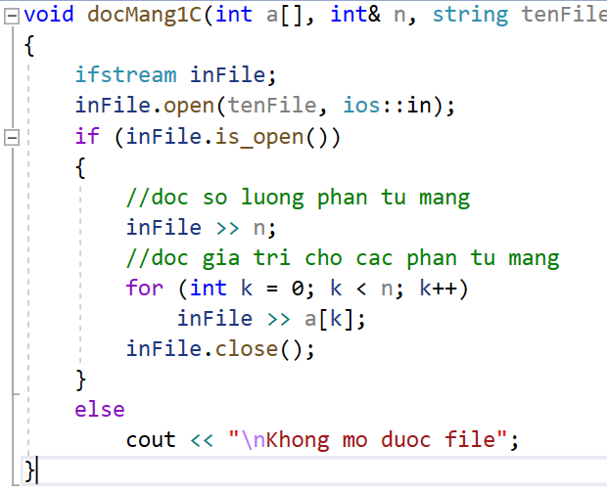

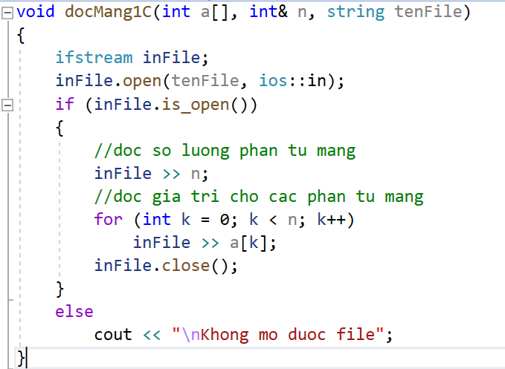

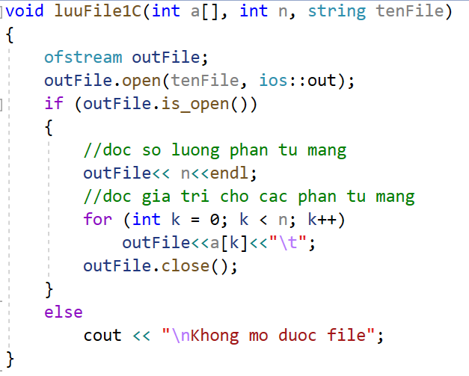
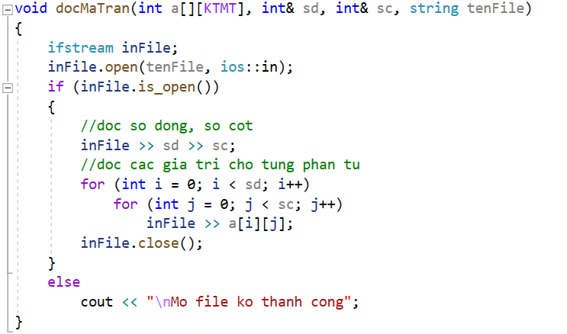

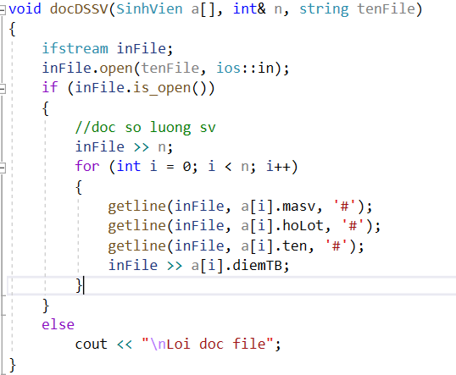
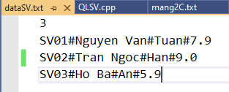

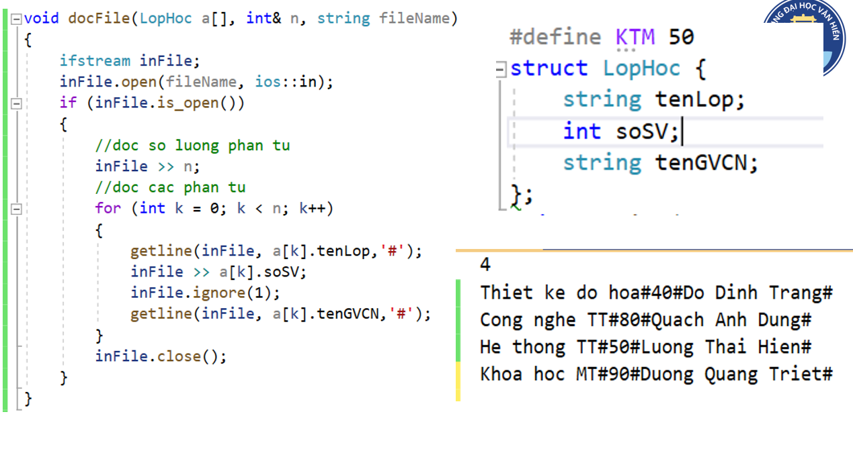
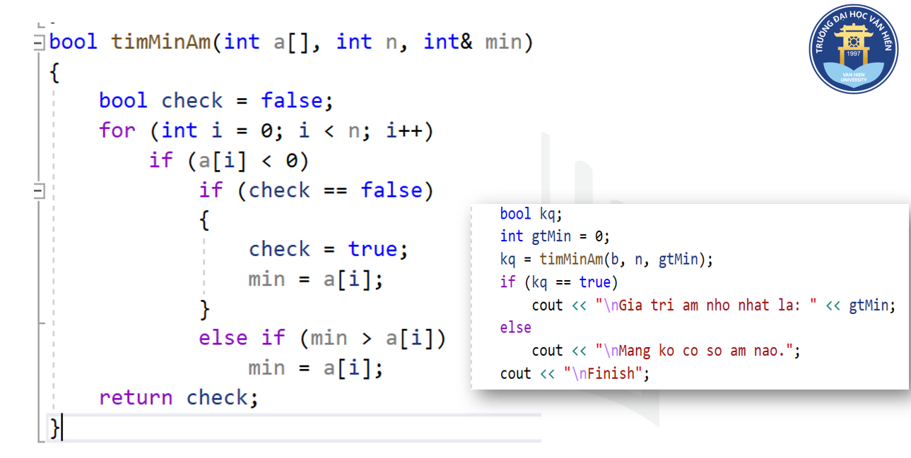

- Phân số
  - Nhập một phân số bất kì

#include <iostream>

#include <math.h>

using namespace std;

struct Phanso {

int tuso;

int mauso;

};

void nhapPhanSo(phanSo&ps){

cout << “nhap tu so cua phan so: ”;

cin >> ps.tuso;

do {

cout << “nhap mau so khac (0): ”;

cin >> ps.mauso;

} while (ps.mauso == 0);

}void xuatPhanSo (const PhanSo&ps){

cout << ps.tuso<< “/”<<ps.mauso;

}

int main () {

PhanSo phanSo;

nhapPhanSo (phanSo);

cout << “phan so vua nhap la: s”;

xuatPhanSo (phanSo);

return 0;

}

8.2 : viết hàm nhập n phân số, xuất n phân số

#include <iostream>

#include <math.h>

using namespace std;

struct Phanso {

int tuso;

int mauso;

};

void nhapPhanSo(phanSo&ps){

cout << “nhap tu so cua phan so: ”;

cin >> ps.tuso;

do {

cout << “nhap mau so khac (0): ”;

cin >> ps.mauso;

} while (ps.mauso == 0);

}void xuatPhanSo (const PhanSo&ps){

cout << ps.tuso<< “/”<<ps.mauso;

}

void nhapNphanSo (PhanSo danhsach[ ], int n) {

for (int i = 0; i < n; i ++) {

cout << “Nhap phan so thu: ”<<i+1<<endl;

nhapPhanSo(danhsach[i]);

}

}

int main () {

int n;

cout << “Nhap so luong phan so: ”;

cin >> n;

PhanSo danhsachPhanSo[n];

nhapNPhanSo (danhsachPhanSo, n);

xuatNPhanSo (danhsachPhanSo, n);

}

